
BỘ CÔNG THƯƠNG
TRƯỜNG ĐẠI HỌC CÔNG NGHIỆP TP HỒ CHÍ MINH
----------------------
Khoa: Công Nghệ Thông Tin


LAB REPORT

Student’s ID : 23630851
Student’s name : Lê Thành Long
Subject : PTHTDPT
Instructor : Nguyễn Thành Thái
Faculty : Công Nghệ Thông Tin
Completed Date : 09/24/2025

NHẬN XÉT CỦA GIÁO VIÊN HƯỚNG DẪN

Task 1 — Ảnh
• Chọn một ảnh (png/jpg/jpeg/tif/tiff/bmp).
• Hiển thị các thuộc tính: tên file, định dạng (format), kích thước ảnh (W×H), mode/kênh màu, dtype, bit-depth ước lượng, kích thước file, và EXIF (nếu có).
• Vẽ ảnh ra khung Plots.
Gợi ý: dùng PIL.Image.open, np.array(img), img.getexif().

Task 2 — Video
• Chọn một video ngắn (mp4/avi/mov/mkv/...).
• Hiển thị các thuộc tính: W×H, FPS, tổng số frame, thời lượng (s), codec FOURCC, kích thước file, bitrate ước lượng.
• Hiển thị frame đầu tiên của video.
Gợi ý: dùng cv2.VideoCapture + CAP_PROP_*; chuyển BGR→RGB khi hiển thị.

5. Yêu cầu nộp (gợi ý cho lớp học)
• 1–2 ảnh chụp màn hình Console/Plots cho Task 1 & 2.
• Ghi chú ngắn: trình bày ý nghĩa các thuộc tính (ví dụ FPS, FOURCC, bit-depth…).
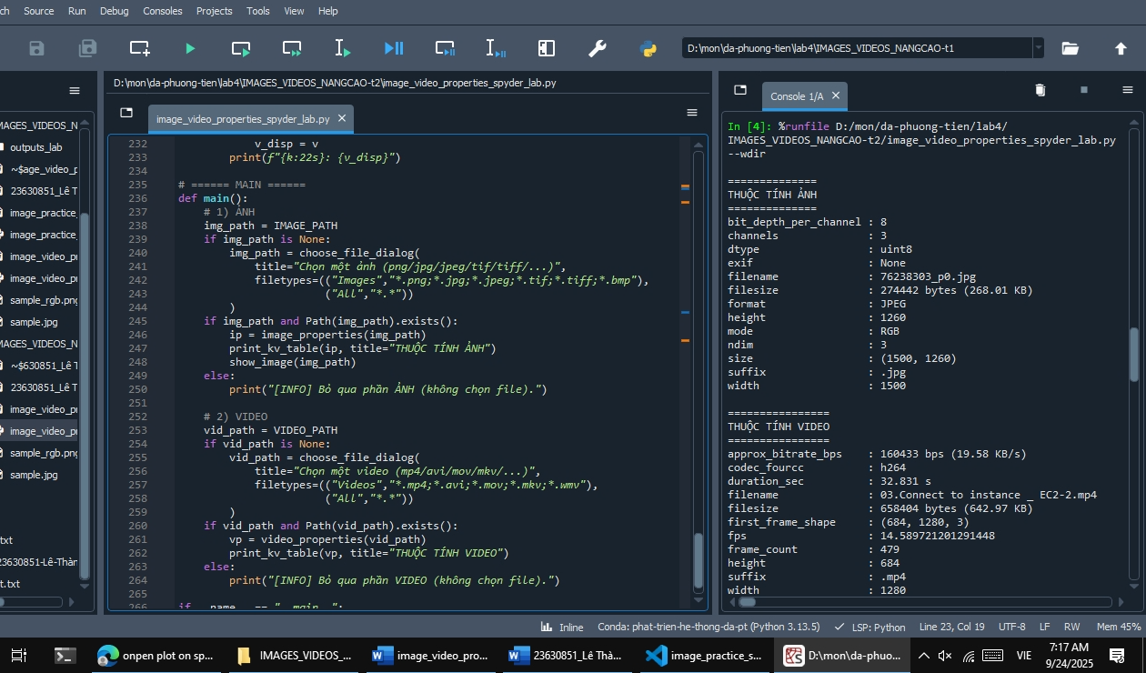
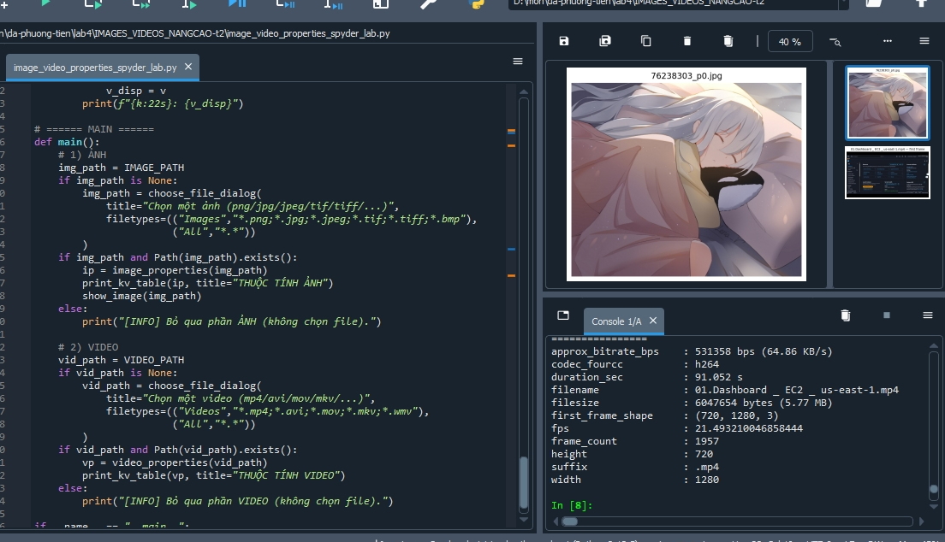
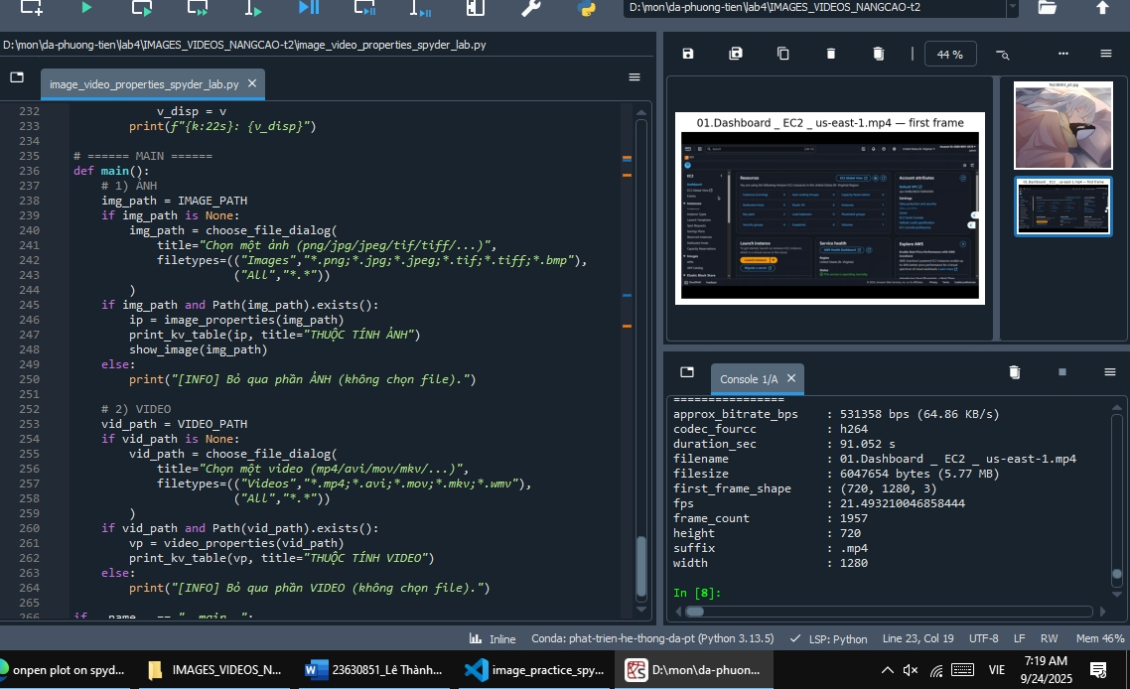

Ghi chú các thuộc tính quan trọng trong xử lý ảnh và video

Thuộc tính ảnh:
- format: Định dạng file ảnh (PNG, JPEG, TIFF...) - ảnh hưởng đến chất lượng và nén
- mode: Chế độ màu (L=grayscale, RGB=màu, RGBA=có alpha/trong suốt)
- size (width × height): Độ phân giải ảnh tính bằng pixel
- channels: Số kênh màu (1=xám, 3=RGB, 4=RGBA)
- bit_depth_per_channel: Số bit/kênh (8-bit=256 mức, 16-bit=65536 mức) - quyết định độ chi tiết màu sắc
- EXIF: Metadata từ camera (thời gian chụp, thông số máy, GPS...)

Thuộc tính video:
- FPS (Frames Per Second): Số khung hình/giây - quyết định độ mượt của video (24fps=phim, 30fps=TV, 60fps=game)
- FOURCC: Mã 4 ký tự định danh codec nén video (H264, XVID, MP4V...)
- frame_count: Tổng số khung hình trong video
- duration: Thời lượng video (giây) = frame_count ÷ FPS
- bitrate: Tốc độ dữ liệu (bit/giây) - cao hơn = chất lượng tốt hơn nhưng file nặng hơn
- codec: Thuật toán nén/giải nén video (H.264, H.265/HEVC...)

Lưu ý: Các thuộc tính này giúp tối ưu hóa xử lý, chọn format phù hợp và đánh giá chất lượng media.

